**Sap-SD—可用性检查及需求传递**

一、可用性检查

1. 总体流程图



**Sap可用性检查：检查组+检查规则**

检查组：物料主记录上定义；

检查规则：各个业务模块分别定义（除销售订单、交货），以工厂为最小维度定义

SD模块的销售订单和交货可用性检查的交货规则是固定的，销售订单是“A”，交货是“B”；

这样设计的目的：在销售和分销模块，同一个物料在同一个工厂的检查规则相同，检查规则与销售业务（订单、交货）、物料和工厂相关；

MM模块，Tcode：OMCP；（IMG：物料管理——库存管理和实际库存——发货/转储记帐——设置动态可用性检查）

PP模块，Tcode：OPPR；（IMG：生产——物料需求计划——MRP组——执行 MRP 组的总体维护）

1. 检查规则配置
   1. **订单可用性检查控制**

路径：IMG——销售分销——基本功能——可用性检查和需求传输——需求传输

Tcode：OVZG

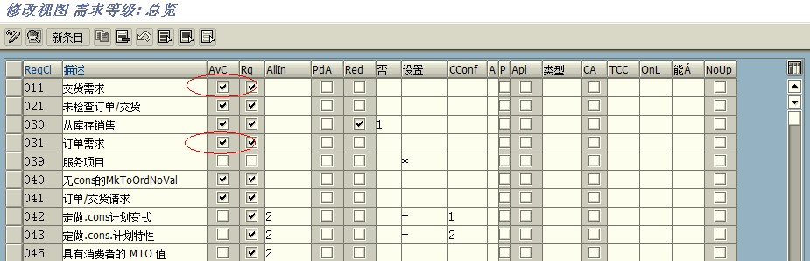

1、需求分类041，AvC需要标记；

2、计划行类别的AvC需要标记；

路径：IMG——销售分销——基本功能——可用性检查和需求传输——定义每一个计划行类别的过程

Tcode：OVZ8

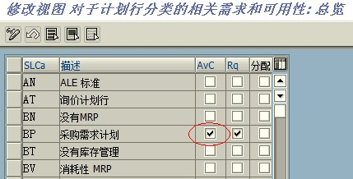

* 1. **交货可用性检查控制**

1、需求分类011，AvC需要标记；（配置参考订单）

2、交货行项目的可用性检查标记；

路径：IMG——销售分销——基本功能——可用性检查和需求传输——可用性检查——以ATP逻辑或不按照计划进行的可用性检查——确定每一个交货项目类别的过程

Tcode：OVZK

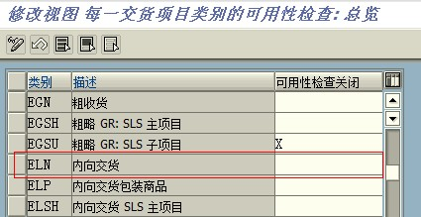

* 1. **检查组**

路径：IMG——销售分销——基本功能——可用性检查和需求传输——可用性检查——以ATP逻辑或不按照计划进行的可用性检查——定义检查组

Tcode：OVZ2

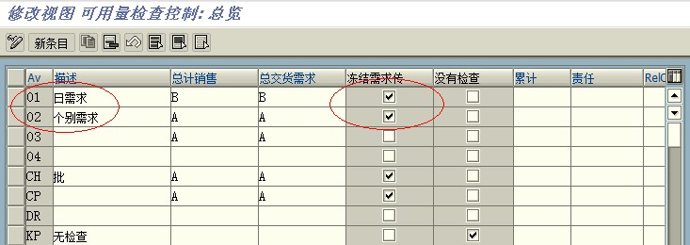

1、集中需求：日需求 周需求

2、独立需求：每一个计划行有一个单独的需求传输给MRP；

3、冻结需求传输：控制多个人处理同一个物料时的并发问题；

4、是否检查：控制该物料是否可用量检查

* 1. **检查规则**

路径：IMG——销售分销——基本功能——可用性检查和需求传输——可用性检查——以ATP逻辑或不按照计划进行的可用性检查——执行可用性检查控制

Tcode：OVZ9

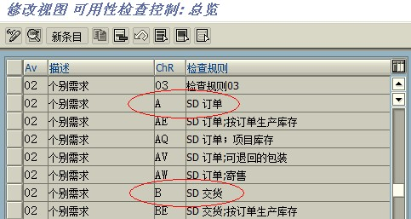

1、SD模块：A订单检查规则 B交货检查规则

2、MM模块和PP模块检查规则可以定义，SD模块系统默认，无法定义

* 1. **用户控制规则**

路径：IMG——销售分销——基本功能——可用性检查和需求传输——可用性检查——以ATP逻辑或不按照计划进行的可用性检查——定义其他用户的物料块

Tcode：OVZ1

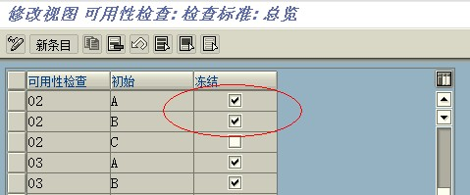

可用量和需求冻结标识表示：在一个客户进行可用性检查的同时，其他客户是否能够进行可用性检查；

* 1. **销售范围可用性检查规则**

路径：IMG——销售分销——基本功能——可用性检查和需求传输——可用性检查——以ATP逻辑或不按照计划进行的可用性检查——定义缺省设置

Tcode：OVZJ

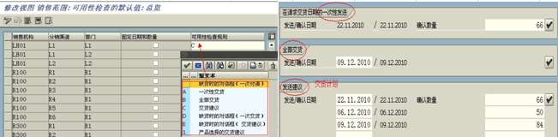

1、固定日期和数量：根据可用性检查确定的日期和数量是否需求确定；

2、可用性检查规则：一次性交货 全部交货 交货计划

（1）A一次性交货

按后向日程安排确定交货数量和交货日期，在客户要求的交货日期不能确定数量的话，则交货数量为0；例，M客户要求在2010-12-20提供M01物料200个，但是到2010-12-20只能交付150个，这时系统确认的交货计划为2010-12-20日M01物料150个，不考虑2010-12-20之后的数据。

D缺货时的对话框（一次交货），和上面逻辑一样，区别是在缺货时系统给出一个提示窗口；

（2）B全部交货

按前向日程安排确定交货数量和交货日期，一次全部交付；例，M客户要求在2010-12-20提供M01物料200个，但是到2010-12-20只能交付150个，到2010-12-25日能交付200个，这时系统确认的交货计划为2010-12-25日M01物料200个，客户要求的交货日期被推迟。

（2）C交货建议

按前向日期安排确定交货数量和交货日期，多次交货；例，M客户要求在2010-12-20提供M01物料200个，但是到2010-12-20只能交付150个，到2010-12-25日能交付200个，这时系统确认的交货计划为2010-12-20日M01物料150个，2010-12-25日M01物料50个。

D缺货时的对话框（交货建议），和上面逻辑一样，区别是在缺货时系统给出一个提示窗口；

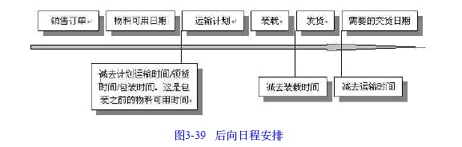

1. 可用性检查理解

**执行可用性检查必须满足的条件**

（1）可用性检查必须在需求分类层次打开；

（2）销售订单的可用性检查必须在计划行类别层打开；

（3）销售交货的可用性检查必须在项目类别层打开；

（4）必须定义一个需求类型，关联需求分类；

（5）定义可用量检查组，配置可用性检查规则；

（6）给物料主数据或物料类型分配可用性检查组；

**可用性检查层次**

（1）销售订单-需求分类激活可用性检查（项目层）

（2）销售订单计划行-计划行类别检查控制（计划行）

（3）发货单-需求分类激活可用性检查

（4）发货单行项目-发货单行项目（项目层）

**可用性检查定义**

（1）物料主记录——>检查组（独立需求/集中需求）；

（2）检查组+检查规则（订单、交货）——>检查方案（ATP、RLT）；

（3）RLT（Replenishment Lead Time）

外部获取：采购时间+计划交货时间+货物接受处理时间；

内部生产：生产时间+货物接受处理时间；

**可用性检查控制**

1、物料主记录——>检查组 控制：独立/集中检查/是否检查可用性；

2、需求分类——>交易层面可用性检查总开关；

项目类别+MRP类型——>需求分类；

3、计划行类别控制——>计划行层可用性检查控制；

4、交货项目类别控制——>交货层可用性检查控制；

二、需求传递

1. 总体流程图

(1)物料主数据可以确定Mrp类型；

(2)行项目类型+Mrp类型可以确定需求类型，需求类型确定需求分类；

(3)需求分类确定销售订单项目层是否需求传递；

(4)计划行类型控制计划行层次是否需求传递；

1. 需求传输配置
   1. **需求分类**

路径：IMG——销售分销——基本功能——可用性检查和需求传输——需求传输——定义需求分类

Tcode：OVZG

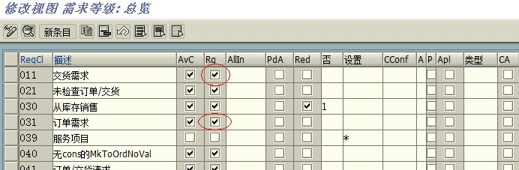

Rq：控制该需求分类是否需求传输；

* 1. **需求类型**

路径：IMG——销售分销——基本功能——可用性检查和需求传输——需求类型——定义需求类型

Tcode：OVZH

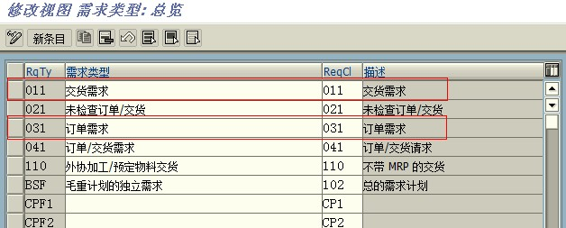

需要为每一个需求分类定义需求类型；

* 1. **需求类型确定**

路径：IMG——销售分销——基本功能——可用性检查和需求传输——需求类型——使用事务的需求类型确定

Tcode：OVZI

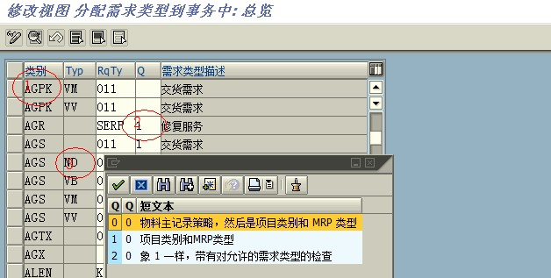

（1）类别：销售订单的项目类别

（2）Typ：Mrp类型，定义在物料主数据的mrp1视图上；

（3）Q：“源”，需求类型确定策略（由高到低）：物料主记录——>策略组，确定需求分类、计划行类别+MRP类别——>需求分类、计划行类别+空——>需求分类；

* 1. **计划行类别设置**

路径：IMG——销售分销——基本功能——可用性检查和需求传输——需求类型——定义每一个计划行类别的过程

Tcode：OVZ8

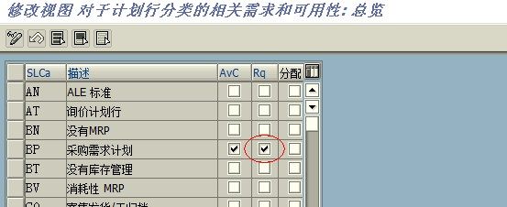

Rq：控制计划行类别是否需求传输；

1. 需求传递理解

（1）需求传递给需求清单，由mrp运算生产相关的采购申请或生产订单；

1. ）Mrp运算的需求量可以合并，系统自动修改没有处理的采购申请；

（3）需求传递是按计划行级别传递；

（4）检查组定义（与可用性检查共用）；是否冻结需求：设置需求传递是否冻结，控制多人并发的问题；独立/集中：控制需求是汇总传输（日、周），还是按计划行明细传输；

（5）需求分类，需求传递的总开关，控制是否需要需求传递；

（6）计划行类别激活需求传递标示；

小技巧：MD04可以查看总需求清单。